Министерство образования Республики Беларусь

БЕЛОРУССКИЙ ГОСУДАРСТВЕННЫЙ УНИВЕРСИТЕТ

Факультет прикладной математики и информатики

ЧЕБотаревский Никита Иванович

Настройка параметров OSPF

Отчет по лабораторной работе № 11,
вариант 11
( “Компьютерные сети”)

студента 3-го курса 8-ой группы

Преподаватель
Рафеенко Е.Д.

1. Задание №1
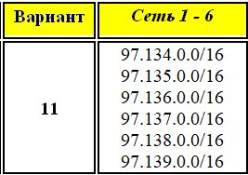
- Реализуйте схему, аналогичной той, которая изображена на рисунке 1.
Подписать на схеме подсети (красный цвет). Сетевое оборудование подписать по правилам предыдущих лабораторных работ (черный цвет).
- Прежде, чем настраивать протокол OSPF, настройте интерфейсы маршрутизаторов и узлов. Интерфейсы узлов подписать на схеме (синий цвет).
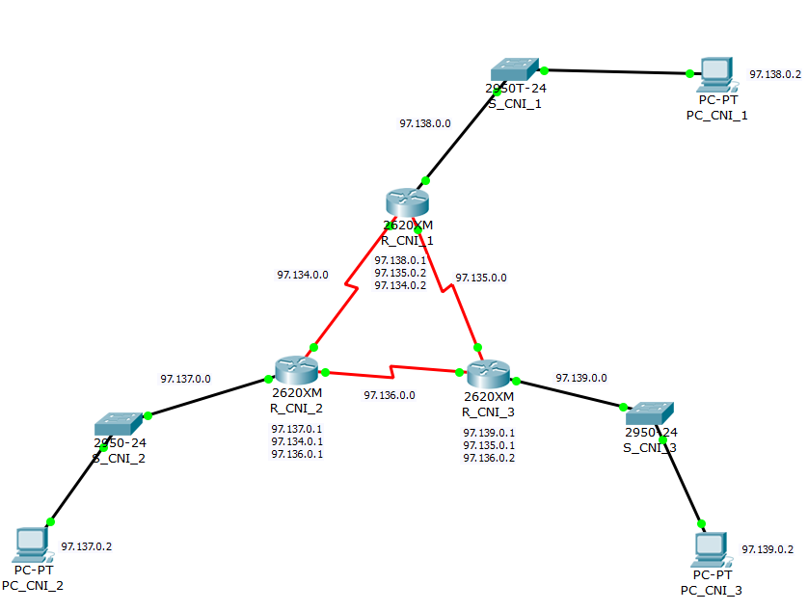
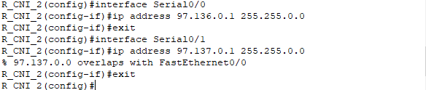
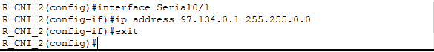
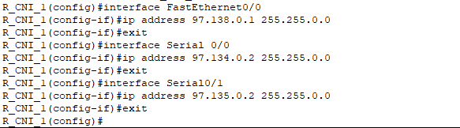

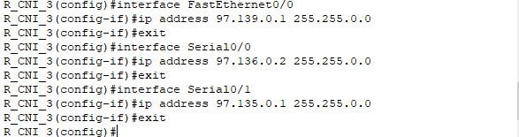
- Получите все три ТМ (таблицы маршрутизации).
Прокомментируйте их содержимое.
На данный момент есть ли зависимость информации в ТМ от протокола маршрутизации.
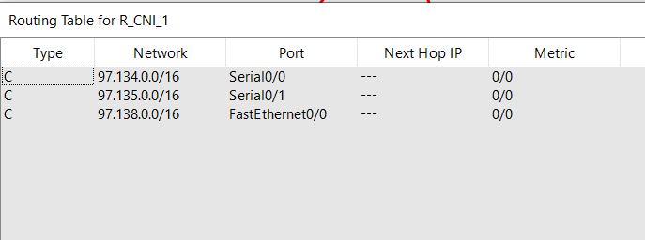
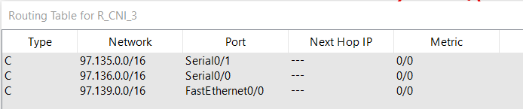
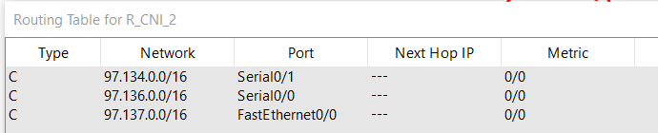
На данный момент маршрутизаторы знают лишь о непосредственных подключениях(подключений, с помощью кабелей). На данный момент нет зависимости информации от протокола маршрутизации.

- Настройте маршрутизацию OSPF на всех маршрутизаторах.
Задайте process-id и area-id – ваш номер варианта.
В чем состоит особенность нулевой зоны (области).
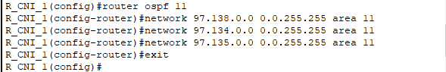
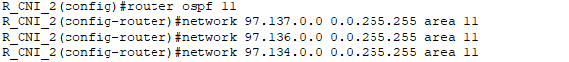
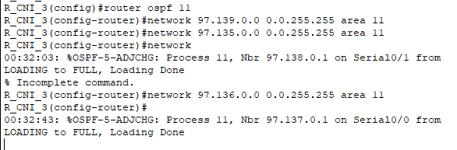
нулевая область, связывает между собой все остальные области
- Используйте команду show ip route на всех маршрутизаторах для проверки первоначальных таблиц маршрутизации.
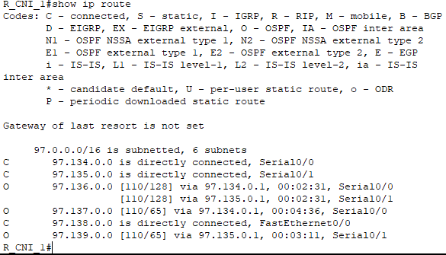
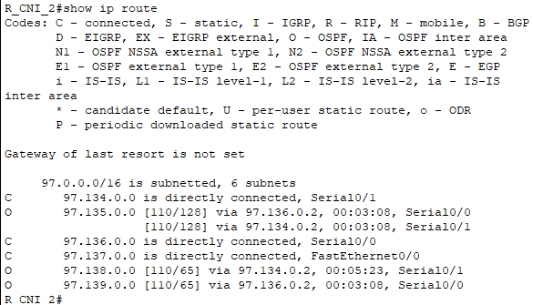

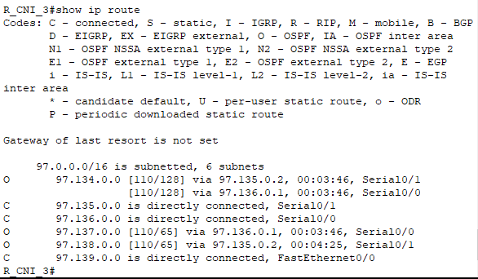
В каждой таблице маршрутизации появилось по три маршрута, построенных с помощью протокола OSPF.
- Что идентифицирует первый столбец в таблице маршрутизации ?
Должны появиться примерно такие данные:
Первый столбец отображает тип соединения. Значения флагов описаны выше (“Codes”). В нашей таблице только два типа соединений:
O – соединение по протоколу OSPF
C – соединение напрямую через провод

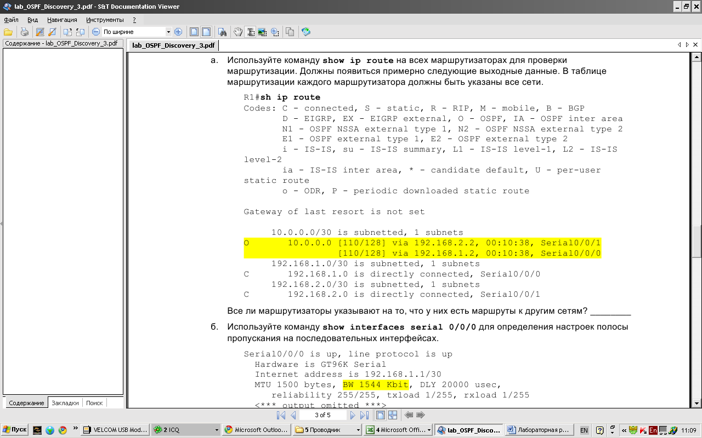

- Как изменилось (или не изменилось) содержимое таблиц маршрутизации.
Сравните результаты выполнения пунктов 3 и 5 (что касается таблиц маршрутизации).
Как уже сказано выше, в пункте 5 во всех таблицах маршрутизации, по сравнению с пунктом 3, появились по три маршрута, построенные с помощью протокола OSPF.

- Определить ID всех маршрутизаторов в задании.
Использовать команду show ip protocols.
Также можно использовать команды show ip ospf или show ip ospf interface.
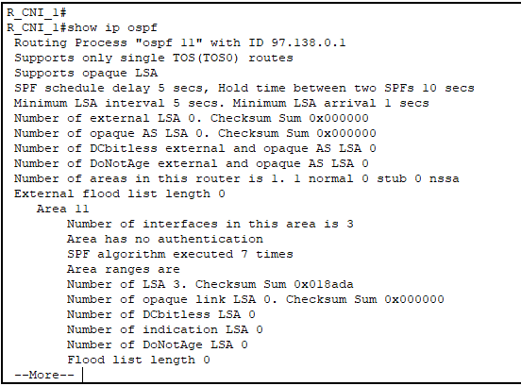
ID: 97.138.0.1

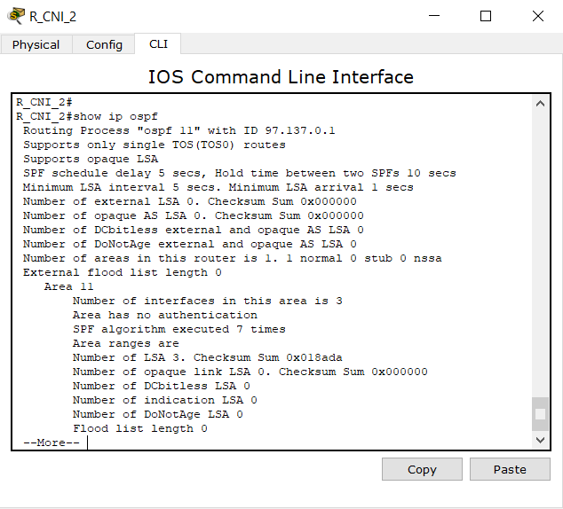
ID: 97.137.0.1

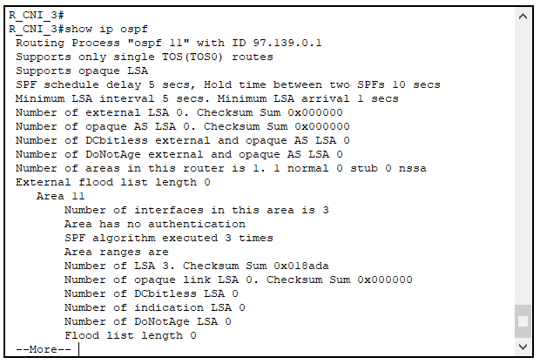
ID: 97.139.0.1
- Говорят, что обычно в качестве ID выбирается максимальный активный
IP-адрес из всех его интерфейсов (убедиться или опровергнуть это). Дать ответ в вашем случае.
Заполнить таблицу
n/n | Маршрутизатор | Интерфейсы маршрутизатора | ID маршрутизатора
1 | R_CNI_1 | 1) 97.138.0.1  2) 97.135.0.2  3) 97.134.0.2 | 97.138.0.1
2 | R_CNI_2 | 1) 97.137.0.1  2) 97.134.0.1  3) 97.136.0.1 | 97.137.0.1
3 | R_CNI_3 | 1) 97.139.0.1  2) 97.135.0.1  3) 97.136.0.2 | 97.139.0.1

Предположение о том, что в качестве ID обычно выбирается максимальный аквтивый IP-адрес из всех интерфейсов роутера, подтвердилось.

- Используйте команду show ip ospf neighbor для проверки отношений соседства.
Что такое отношения соседства. Какие вы знаете отношения соседства (статус).
Прокомментировать значения в столбцах ТМ
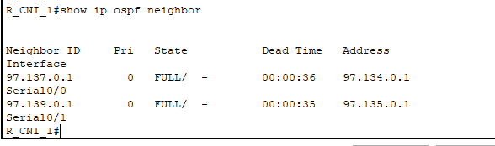
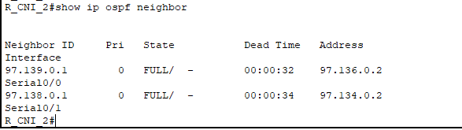
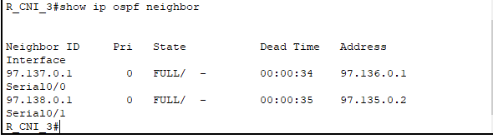
Neighbor ID – Router ID соседнего маршрутизатора
Pri – приоритет интерфейса (в нашем случае у всех одинаковый приоритет – 0)
State - состояние интерфейса. В нашем случае все маршрутизаторы имеют статус FULL (маршрутизатор и его сосед имеют в базе идентичные записи состояния связи).
Dead Time – время ожидания, которое осталось, hello-пакета, прежде чем объявить о разрыве связи.
Address – адрес интерфейса соседа.
Interface – собственный выходной интерфейс в направлении к соседу.
- Используйте команду ip ospf cost для изменения стоимости на последовательном интерфейсе.
Какой смысл понятия – стоимость.
Какие Вы знаете метрики протокола OSPF
- Изменить стоимость у R1: s0/1 → 2000
- Используйте команду show ip ospf interface для определения текущей стоимости обоих последовательных интерфейсов маршрутизатора R1.
Выделить на скриншоте измененную стоимость.
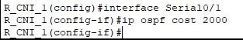
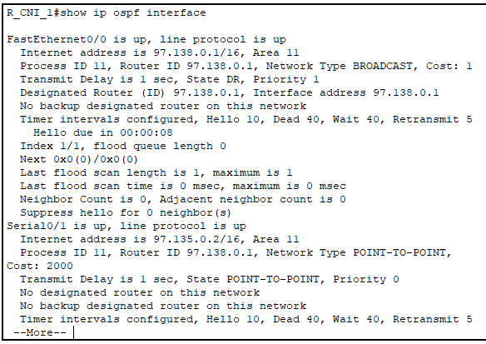
Понятие стоимости связано с выходной стороной каждого интерфейса. Стоимсоть конфигурируется администратором сети. Чем выше стоимость, тем с меньшей вероятностью интерфейс будет использован для передачи потока данных.
- Используя команды ping, traceroute или инструмент пакета моделирования проверить взаимодостижимость всех узлов пользователей.
PC_CNI_1:
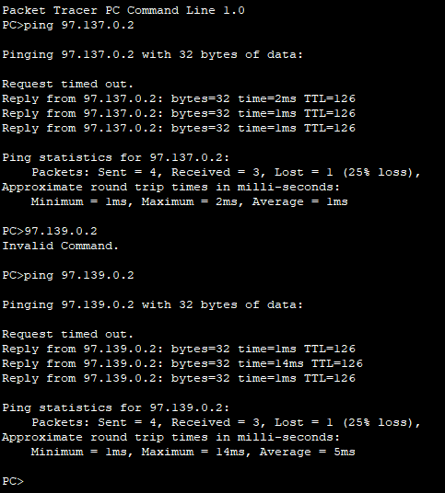
PC_CNI_2:
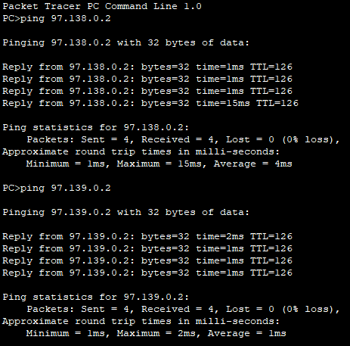
PC_CNI_3:
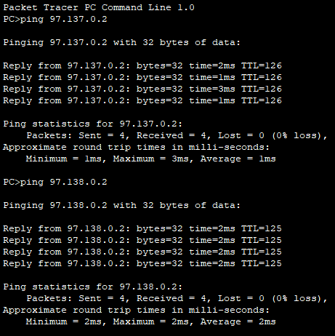
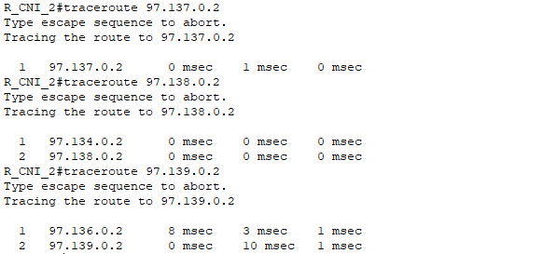

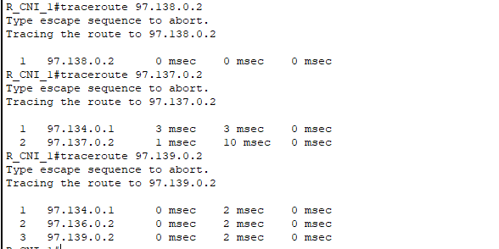
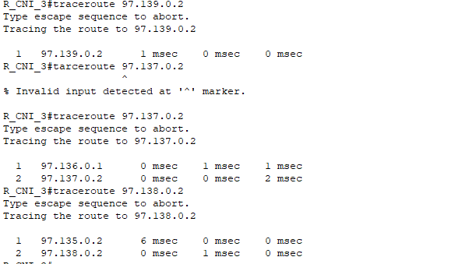
Все узлы взаимодостижимы. Стоит отметить что в случае R_CNI_1 – PC_CNI_3 был выбран путь через 3 узла, так как мы назначили интерфейсы S0/1 высокую стоимость, поэтому выгоднее обойти этот участок через другой маршрутизатор.

- Выдать скриншоты таблиц маршрутизации (старые) каждого из трех маршрутизаторов.
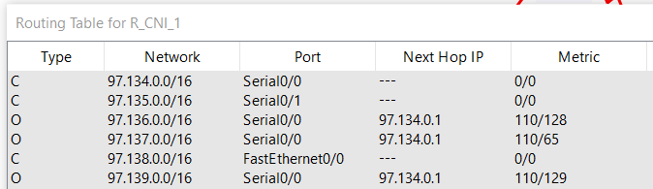
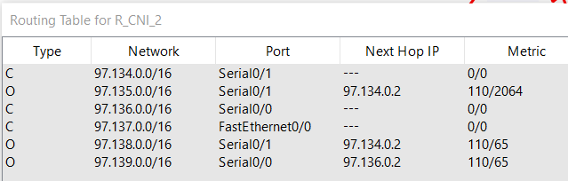
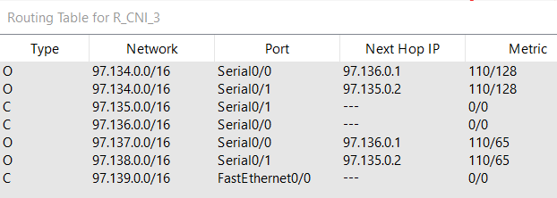
Отключить порт s0/1 у маршрутизатора R3.
Проверить взаимодостижимость всех узлов пользователей после отключения порта s0/1 у маршрутизатора R3.
PC_CNI_1:
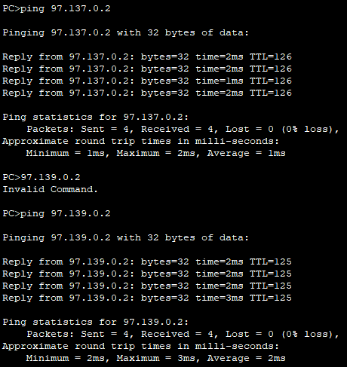
PC_CNI_2:
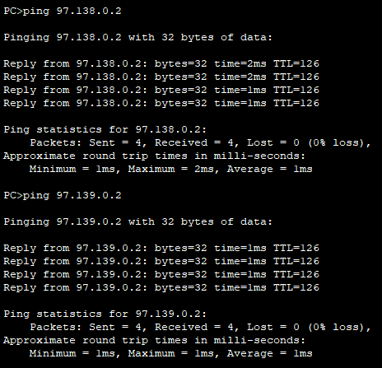
PC_CNI_3:
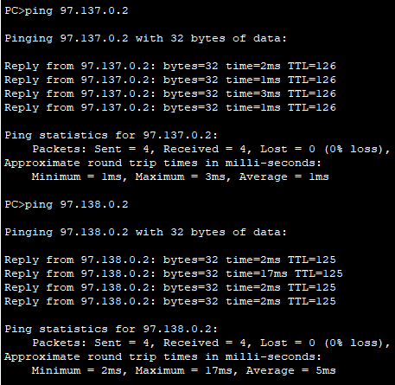
Все узлы взаимодостижимы.
Выдать опять скриншоты (уже новых) таблиц маршрутизации.
Проанализировать (на что обратили внимание ?) и прокомментировать старые и новые таблицы маршрутизации. Разрешается выдать таблицы маршрутизации, используя и такой инструмент пакета как на рисунке в лабе №110 (лупа).
Выбор инструмента за Вами.
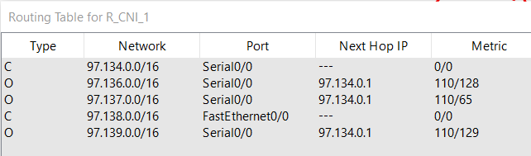
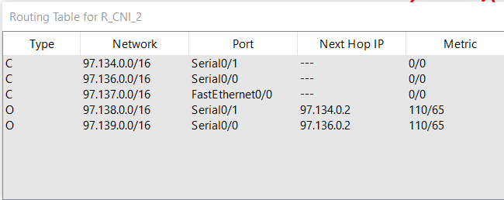
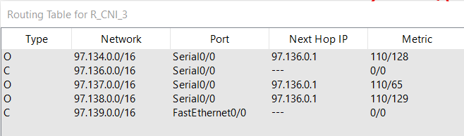
Взаимодостижимость узлов была сохранена за счет того, что таблицы маршрутизации были перестроены. По сравнению с ТМ, полученными до разрыва, в новых ТМ не используется разорванное соединение.

2. Задание №2. Мини коллоквиум
- Взять лист (листы) бумаги, написать ручками ответ в читабельном виде, сфотографировать и вставить фото (рекомендую в формате jpeg) в отчет, отвечая на два вопроса мини-коллоквиума.
(Повторяю небрежно подготовленные и плохо читаемые ответы проверять не будем!)
В самом начале письменного ответа впишите номер варианта, номер группы, свою ФИО и свою подпись. затем вопрос из задания.
- Согласно варианту задания ответить на вопрос мини коллоквиума из раздела 